**" Толерантность- путь к миру "**

Во всех классах нашей школы прошли классные часы, посвященные толерантности. И 6"А" класс не стал исключением. Почетными гостями классного часа стали родители, которые с огромным удовольствием принимали участие в интересных беседах и творческих заданиях.

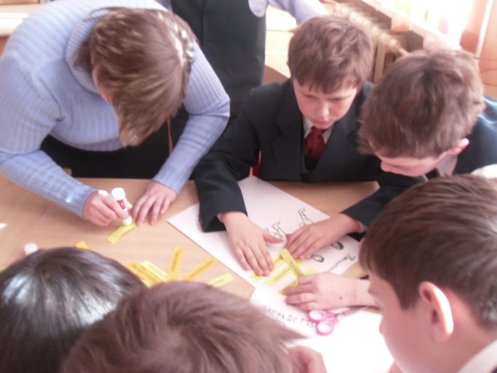

Толерантность. Что это такое?

Если спросит кто-нибудь меня,

Я отвечу: "Это все земное.

То, на чем стоит Планета вся".

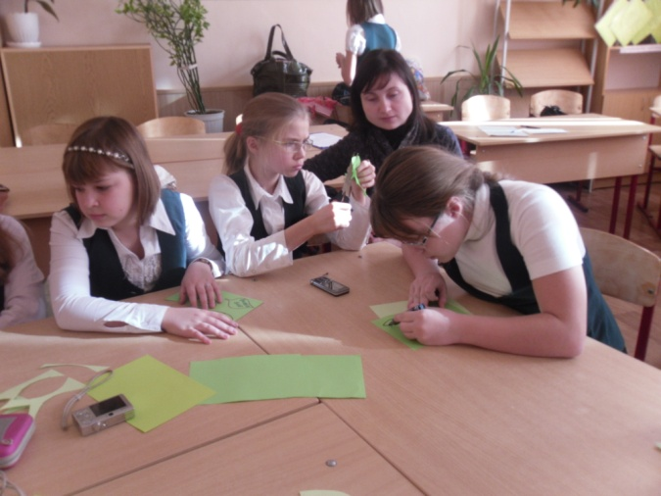Толерантность - это люди света

Разных наций, веры и судьбы

Открывают что-то, где-то,

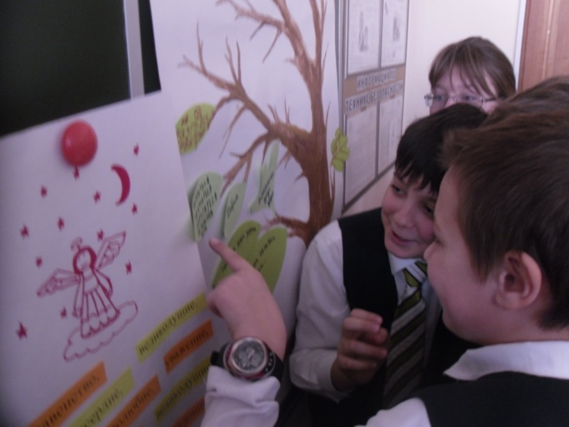Радуются вместе. Нет нужды

Опасаться, что тебя обидят

Люди, цвета, крови не твоей.

Опасаться, что тебя унизят

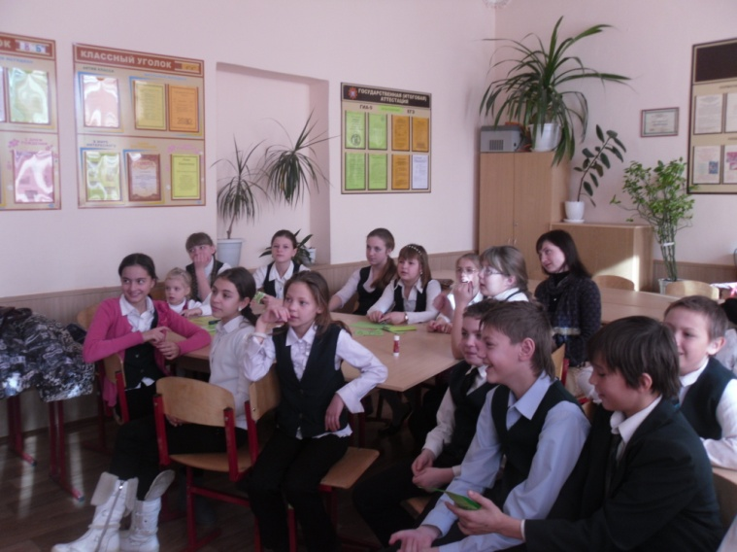Люди на родной Земле твоей.

Ведь Планета наша дорогая

Любит всех нас: белых и цветных!

Будем жить, друг друга уважая!

Толерантность - слово для живых!

**Классный руководитель: Романова Анна Владимировна**